IP地址





IP地址是32位二进制

 这种写法叫点分十进制法

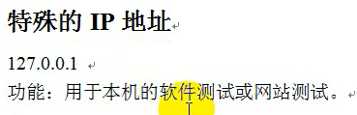

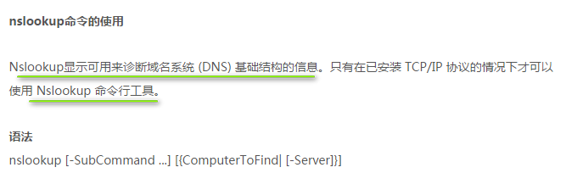

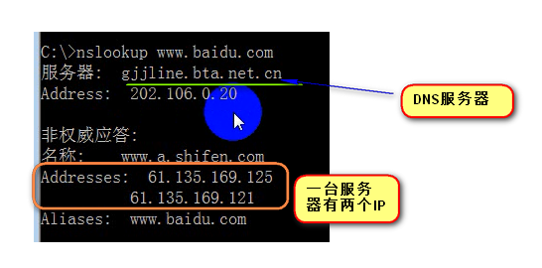  
一台电脑或者主机 可以设置N多个IP地址

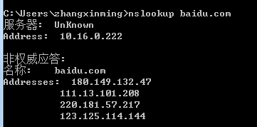

一台电脑就可以有多个IP地址 但是这两个IP是不能重复的

 这个是本地区的DNS服务器

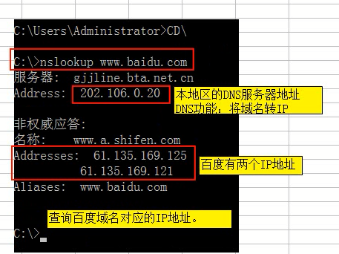

IP地址是在网卡上进行设置的

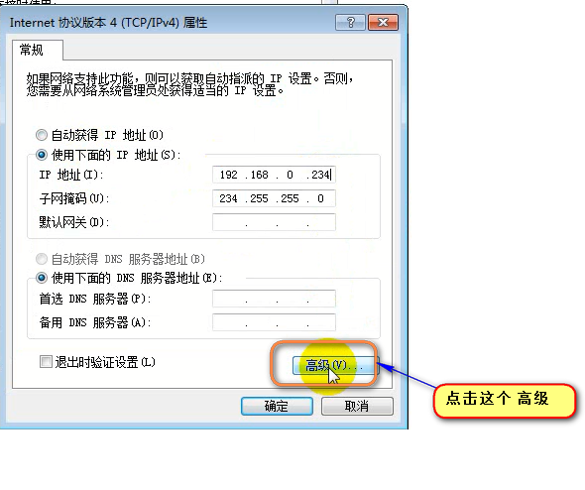

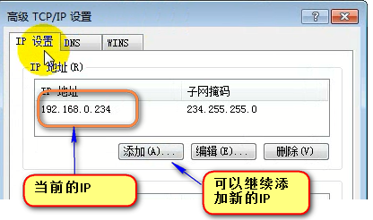

可以添加N多个IP地址

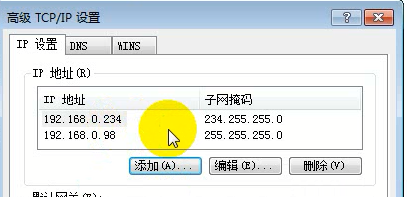

这样我的网卡上设置了多个IP地址

所以 无论输入哪个IP 都找到的是这台电脑

一般一个电脑有一个普通网卡和无线网卡 ---- 只要有端口 就可以任意添加网卡

一个电脑可以有任意多个网卡 一个网卡可以有任意多个IP地址

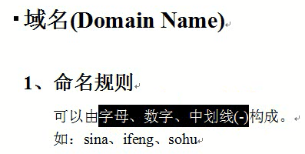

最大的域名商 就是万网 --- 现在被ali收购了

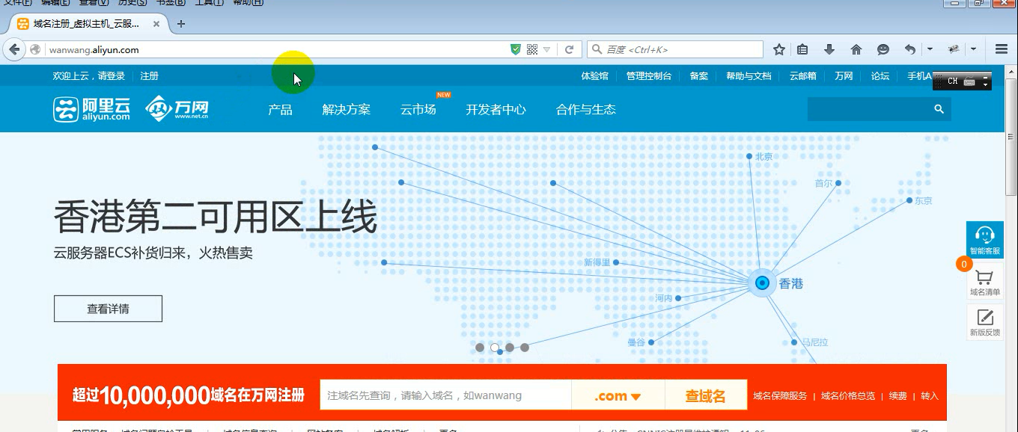

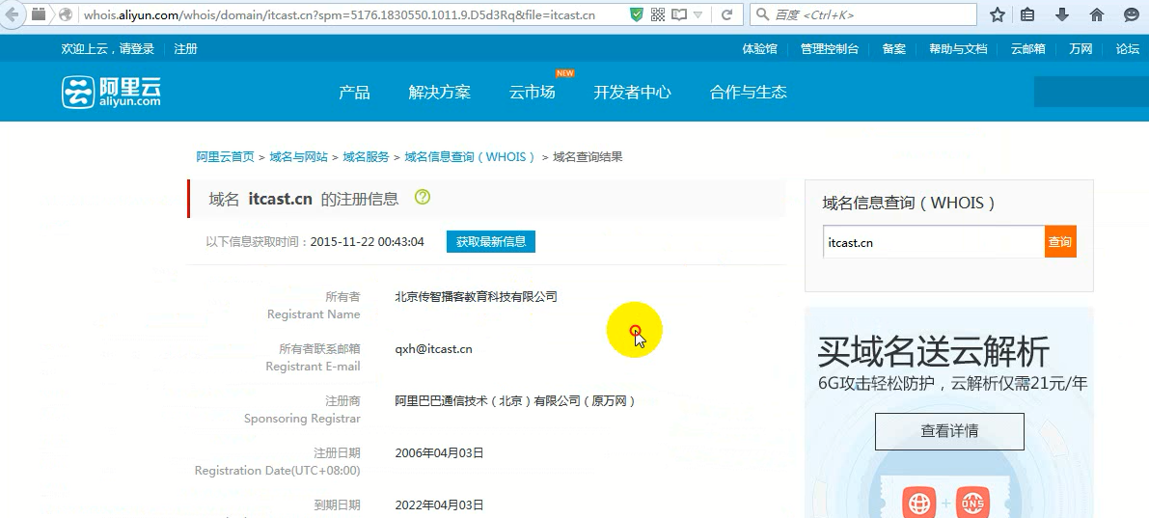

域名的构成

完整的域名 构成部分是：协议 网络名 域名主体 最后是行业 再往后是国家

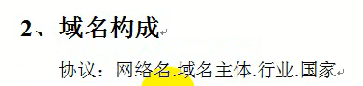

 www是网络名 sina是域名主体 com表示行业是商业 cn表示国家 就是中国

我们用的是www 万维网

域名分类：

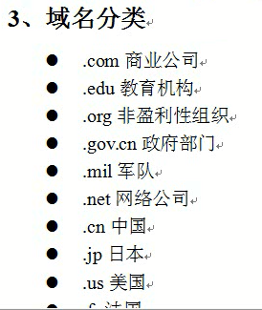

域名解析系统运行在互联网上 是互联网上的一台主机 一年24小时天天运行

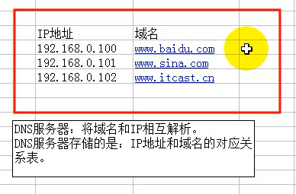

本地域名绑定

浏览器现在本地找对应的域名解析 如果没有再找DNS服务器

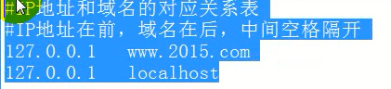

PHP网页工作原理

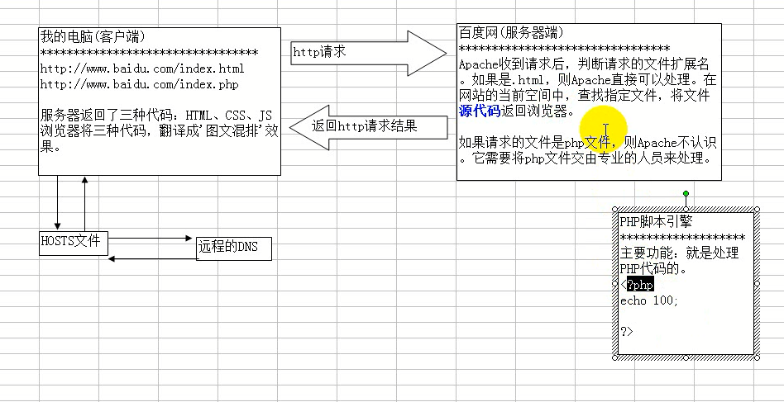

Apache服务器

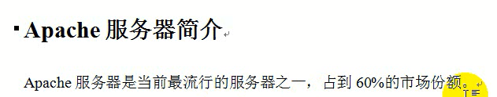

就是安装了Apache软件的一台电脑

Php不是服务器 仅仅脚本处理引擎

ASP不行的原因 是运行在windows上面 天天打补丁 有漏洞 但是几乎没听说过linux服务器有问题

基本上不会用windows有问题

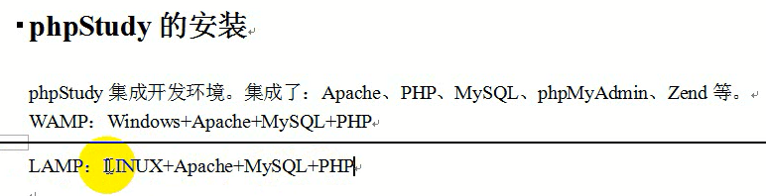

这个软件下载完成之后 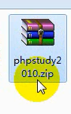

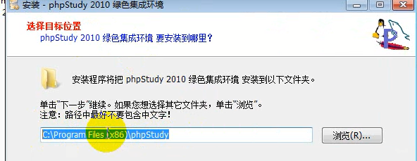

下面就是设置网站的工作目录

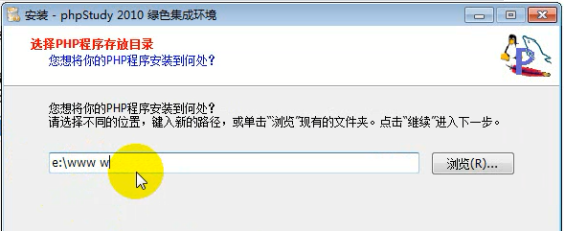

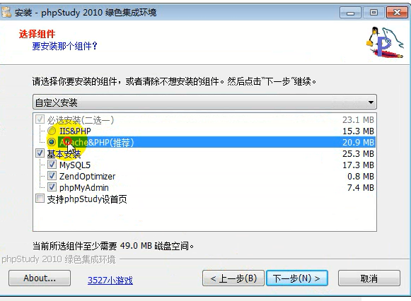

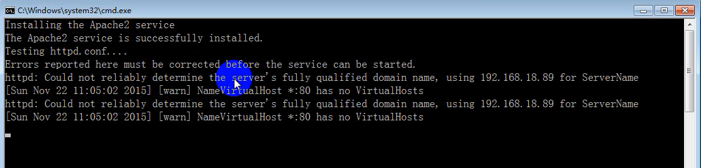

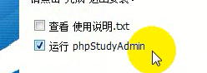

运行

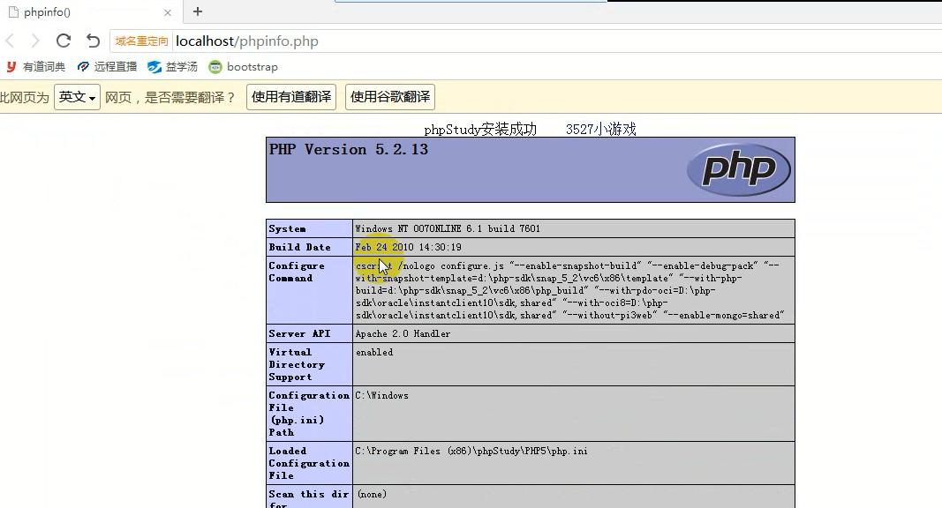

这个是php所有的参数 都可以读取出来了

【这个是新的phpStudy

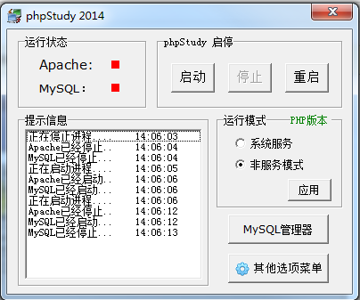

点击进去 php版本

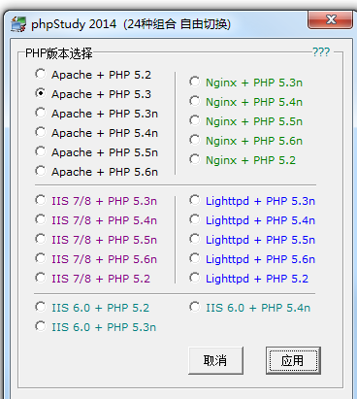】

最好不要安装2014 2014要安装新的运行库